* 1. Teilaufgabe: PowerShell Script

Zusätzlich wurde ein PowerShell Script entwickelt, welches AD Benutzer anlegt. Dieses Script befindet sich im Anhang der Dokumentation.

Das Script bietet folgende **Funktionen**:

* Schreiben eines LogFiles
* Eingabe von Samaccountnames
* Try-Catch Blöcke um Fehler und falsche Eingaben abzufangen
* Auslesen der Email Adresse des neuen Managers
* Auslesen der User mit eingetragenem alten Manager
* Ändern der Manager Werte
* Ändern der Eigenschaft ExtensionAttribute2

Schreiben eines LogFiles

Ein LogFile wird unter "C:\Users\$env:Username\Desktop\User anlegen.txt" erstellt falls dieses noch nicht vorhanden ist. In diesem LogFile wird festgehalten, welche Werte eingegeben werden und ob diese Werte korrekt sind. Auftretende Fehler werden zusätzlich mitgeloggt. 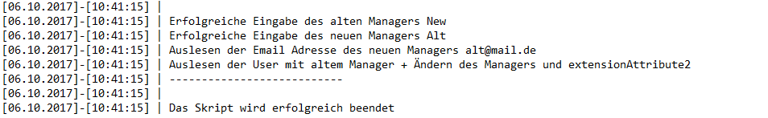

Abbildung Log File

Benutzung

Das Skript wird mit 2 Parametern ausgeführt.

**-Manager** <alterManager> : Eingabe für den Manager der das Unternehmen verlässt

**-newManager** <neuerManager>: Eingabe für des neuen Managers

Für <alterManager> und <neuerManager> muss der SamAccountName (Logonname) des jeweiligen Managers eingegeben werden.

Nach erfolgreicher Eingabe werden die User durch das Script bearbeitet – weitere Interaktionen des Users sind nicht erforderlich.

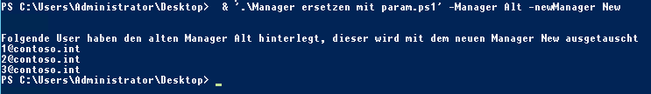

Abbildung 2 Eingabe des alten und neuen Managers (Alt, New)

Möchten Sie nur eine Ausgabe generieren, in welcher aufgelistet wird welche User einen bestimmten Manager hinterlegt haben,   
benutzen Sie nur den Parameter **-Manager** <Manager>.

Für <Manager> muss der SamAccountName (Logonname) eines Managers eingegeben werden. 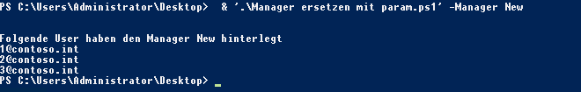

Abbildung Ausgabe von User mit bestimmten Manager